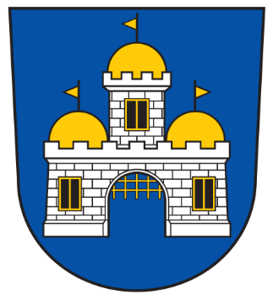

Obec Městečko Trnávka
Rada obce Městečko Trnávka
Nařízení obce Městečko Trnávka, které zrušuje nařízení č. 7/2025, o výlepu plakátů na výlepové ploše, ze dne 7. května 2025

rada obce Městečko Trnávka na svém jednání dne 15. října 2025 usnesla vydat na základě § 102 odst. 2 písm. d) zákona o obcích, ve znění pozdějších předpisů, toto nařízení:

Čl. 1
Zrušovací ustanovení

Zrušuje se nařízení č. 7/2025 ke stanovení úhrad za výlep plakátu na výlepové ploše v Městečku Trnávce ze dne 7. května 2025.

Čl. 2
Účinnost

Nařízení nabývá účinnosti počátkem patnáctého dne následujícího po dni jejího vyhlášení.

V Městečku Trnávce dne 15. 10. 2025

......................................... ..........................................
Miroslav Skočovský, DiS. Jana Sablíková, DiS.
místostarosta starostka

